MANUALE
53055 - LEVA CATENA E RIVETTATRICE MOTO
Elenco delle parti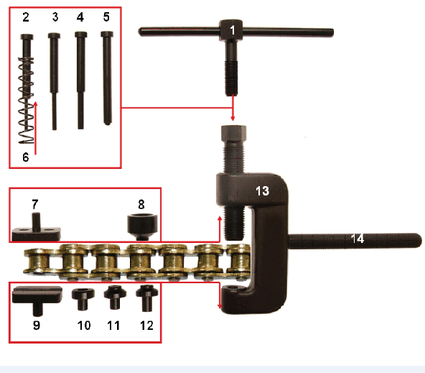

1 | albero di serraggio
2 | Punta di estrazione 2,2 mm
3 | Punta di estrazione 2,9 mm
4 | Punta di estrazione 3,8 mm
5 | punta rivettatrice
6 | Dock
7 | Pedana a pressione
8 | Guida superiore
9 | Piastra di supporto opposta
10 | Guida inferiore
11 | grande incudine
12 | piccola incudine
13 | Corpo dell'utensile
14 | Manico

Istruzioni per la rimozione del perno della maglia della catena
1. Selezionare la punta dell'estrattore adatta alla catena e inserirla insieme alla molla sul perno di allineamento.

2. Posizionare l'incudine adatta alla punta di estrazione utilizzata sull'altra estremità dello strumento.

3. Posizionare l'albero di bloccaggio sul bullone di allineamento e girare la manovella in modo che la punta di estrazione venga spinta e appaia sul lato opposto.

4. Posizionare la catena nella zona di lavoro e montare sulla punta di estrazione la maglia che si desidera aprire.

5. Ruotare la manovella dell'albero di bloccaggio finché la punta di estrazione non ha spinto il perno della catena.

6. Disinnestare il perno e i pezzi che uniscono le maglie della catena. In questo modo potrai estrarlo.
Istruzioni per la rivettatura del perno di giunzione della catena
1. Posizionare la punta della rivettatura e l'incudine corrispondente sull'utensile (come nel processo di rimozione).

2. Installare la piastra di pressione superiore sulla parte inferiore del perno di allineamento e la piastra di contropressione sul braccio opposto dell'utensile, per mantenere la catena fissata e salda.

3. Posizionare la catena nell'area di lavoro e assicurarsi che il perno e i pezzi siano preinnestati correttamente.

4. Posizionare l'albero di bloccaggio sul bullone di allineamento e girare la manovella. In modo che la punta del rivetto spinga il perno della catena nella posizione corretta.

